**Interactividad: Indicadores secundarios**

Por favor, diseñar un esquema interactivo, en el que se expongan los indicadores secundarios.

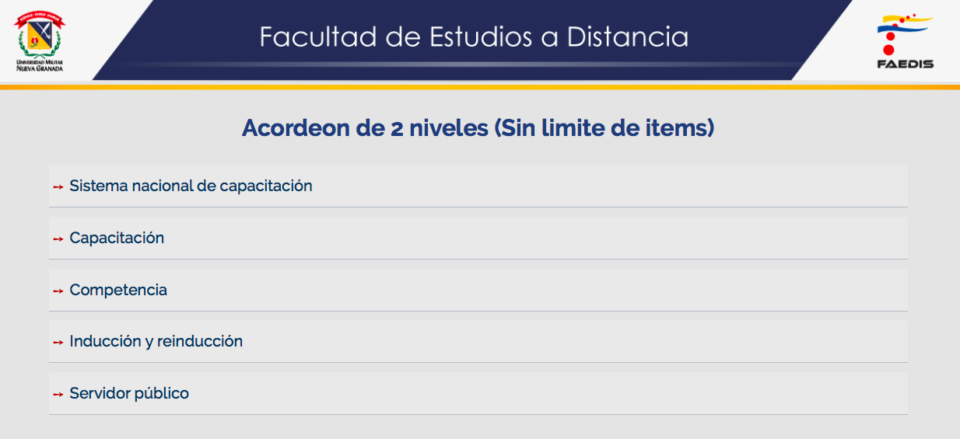

Ref: file:///Volumes/Multimedia_1/Interactividades/HTML/acordeon_2n.html

Título: Indicadores secundarios

Instrucción al estudiante: Para conocer sobre los indicadores secundarios, puedes hacer clic en cada ítem.

Ítems: Indicadores de accidentabilidad

Indicador de mano de obra externa

Indicador de costo de mantenimiento preventivo respecto a mantenimientos correctivos

Efectividad operacional global (EG)

Indicadores para órdenes de trabajo

Desempeño táctico

Comportamiento del equipo

Indicadores de mantenimiento clase mundial

Disponibilidad por averías

Información que se despliega:

**Indicadores de accidentabilidad**

Se encuentran en funciones ajenas al mantenimiento, pero que se encuentran asociados a él dentro de la empresa, como negocio. El indicador de accidentabilidad relaciona el tiempo (horas) que dura operando la planta, máquina o equipo y la cantidad de accidentes que ocurren en ese tiempo.

Indicador de accidentes = Número de accidentes x 100

Horas trabajadas (Días)

$\text{Indicadores de accidentes }=\text{ }\frac{\text{N }\!\!\acute{\mathrm{u}}\!\!\text{ mero de accidentes }\times \text{ 100}}{\text{Horas trabajadas (D }\!\!\acute{\mathrm{i}}\!\!\text{ as)}}$

**Indicador de mano de obra externa**

Corresponde a la relación entre los gastos por mano de obra externa a la empresa para realizar trabajos en forma eventual o proporcional a servicios permanentes, y el total de mano de obra utilizada en la prestación del servicio.

$CMOE=\frac{CMOC}{Total(CMOC+CMOP)}$

Donde CMOE = Costo de mano de obra externa

CMOC = Costo de mano de obra contratada

CMOP = Costo de mano de obra permanente de la empresa

**Indicador de costo de mantenimiento preventivo respecto a mantenimientos correctivos**

Mide la relación entre los costos del mantenimiento preventivo con respecto al costo de los mantenimientos correctivos realizados en un mismo periodo de tiempo.

CPTC = CP

CTM

$CPTC=\frac{CP}{CTM}$

Donde CPTC: Es el costo de mantenimiento preventivo por costos totales

CP: Es el costo del mantenimiento preventivo

CTM: Es el costo del mantenimiento total (preventivo + correctivo)

Este indicador mide el porcentaje de dinero gastado en mantenimientos preventivos, con relación al costo total del mantenimiento efectuado.

**Efectividad operacional global (EG)**

Es el consolidado de la tasa de disponibilidad operacional, la tasa de rendimiento y el índice de calidad.

***EG = DP x RO x IC x100***

Donde: DP = Tasa de disponibilidad operacional

RO = Tasa de desempeño operacional (rendimiento)

IC = Índice de calidad = Tasa de productos aprobados

$DP\text{ }=\text{ }\frac{\text{Tiempo de carga - tiempo de paradas}}{\text{Tiempo de cargas}}$

DP = Tiempo de carga – tiempo de paradas

Tiempo de cargas

RO = Tasa de operación neta X Tasa de velocidad operativa

$\text{RO }=\text{ }\frac{\text{Cantidad producida }\times \text{ tiempo ciclo real}}{\text{Tiempo de carga - Tiempo de parada}}\times \frac{\text{Tiempo ciclo real}}{\text{Tiempo ciclo ideal}}$

RO = Cantidad producida X Tiempo ciclo real X Tiempo ciclo real

Tiempo de carga - Tiempo de parada Tiempo ciclo ideal

$\text{IC }=\text{ }\frac{\text{Cantidad productos aceptables}}{\text{Cantidad total de insumos (INPUT)}}$

IC = Cantidad productos aceptables

Cantidad total de insumos (INPUT)

**Indicadores para órdenes de trabajo**

Existen varios indicadores donde se encuentra presente la orden de trabajo. Depende de lo que se quiera medir, se pueden realizar varios indicadores, como los siguientes:

\[\frac{\acute{O}rdenes\text{ }de\text{ }emergencia}{Total\text{ }\acute{o}rdenes\text{ }de\text{ }trabajo}\]

Órdenes de emergencia Mide el % de participación de las órdenes Total órdenes de trabajo de emergencia dentro del total de órdenes

\[\frac{\acute{O}rdenes\text{ }preventivas}{Total\text{ }\acute{o}rdenes\text{ }de\text{ }trabajo}\]

Órdenes preventivas Mide el % de participación de las órdenes

Total órdenes de trabajo preventivas dentro del total de órdenes

\[\frac{\acute{O}rdenes\text{ }correctivas}{Total\text{ }\acute{o}rdenes\text{ }de\text{ }trabajo}\]

Órdenes correctivas Mide el % de participación de las órdenes

Total órdenes de trabajo correctivas dentro del total de órdenes

\[\frac{\acute{O}rdenes\text{ }de\text{ }trabajo\text{ }atrasadas}{Total\text{ }\acute{o}rdenes\text{ }de\text{ }trabajo}\]

Órdenes de trabajo atrasadas Mide el % de participación de las órdenes

Total de órdenes de trabajo atrasadas dentro del total de órdenes

\[\frac{Horas\text{ }de\text{ }mantenimiento\text{ }programadas}{Total\text{ }de\text{ }horas\text{ }trabajadas\text{ }en\text{ }mantenimiento~~}\]

Horas de mantenimiento programadas Mide el % de participación de horas

Total de horas trabajadas en mantenimiento programadas para el mantenimiento dentro del total de horas empleadas en mantenimiento

\[\frac{N\acute{u}mero\text{ }de\text{ }\acute{o}rdenes\text{ }terminadas\text{ }a\text{ }tiempo}{Total\text{ }\acute{o}rdenes\text{ }recibidas}\]

Número de órdenes terminadas a tiempo Mide el % de participación de

Total órdenes recibidas órdenes de trabajo que se terminaron

a tiempo respecto al total de órdenes

recibidas

**Desempeño táctico**

El desempeño táctico se encarga de medir el nivel de actuación del personal de mantenimiento frente a las actividades que se han programado, especialmente en relación con las fallas presentadas y con las órdenes de trabajo generadas. Los indicadores son los siguientes:

\[\frac{Tareas\text{ }de\text{ }mantenimiento\text{ }preventivo\text{ }realizadas}{Tareas\text{ }de\text{ }mantenimiento\text{ }preventivo\text{ }programadas}\]

Tareas de mantenimiento preventivo realizadas Establece la eficiencia en

Tareas de mantenimiento preventivo programadas la programación del mantenimiento\[\frac{N\acute{u}mero\text{ }de\text{ }fallas\text{ }que\text{ }deber\acute{i}an\text{ }haber\text{ }sido\text{ }evitadas}{N\acute{u}mero\text{ }total\text{ }de\text{ }fallas}\]

Número de fallas que deberían haber sido evitadas Mide el % de cumplimiento

Número total de fallas de prevención de fallas

\[\frac{N\acute{u}mero\text{ }total\text{ }de\text{ }\acute{o}rdenes\text{ }cumplidas\text{ }por\text{ }pedido}{N\acute{u}mero\text{ }total\text{ }de\text{ }\acute{o}rdenes\text{ }solicitadas}\]

Número total de órdenes cumplidas por pedido Mide el nivel de

Número total de órdenes solicitadas cumplimiento de atención al

cliente

\[\frac{N\acute{u}mero\text{ }total\text{ }de\text{ }\acute{o}rdenes\text{ }de\text{ }compra\text{ }urgentes}{N\acute{u}mero\text{ }total\text{ }de\text{ }\acute{o}rdenes\text{ }de\text{ }compra}\]

Número total de órdenes de compra urgentes Calcula la prontitud con que

Número total de órdenes de compra se atiende una orden de compra

**Comportamiento del equipo**

Mide las fallas que presenta el equipo durante un tiempo determinado.

$Frecuencia\text{ }de\text{ }fallas=\text{ }\frac{Total\text{ }de\text{ }fallas}{Mes}$

Frecuencia de fallas = Total de fallas Determina la cantidad de veces que

Mes un equipo falla en un periodo de un

mes

$Gravedad\text{ }de\text{ }fallas=\text{ }\frac{Total\text{ }minutos\text{ }de\text{ }demora\text{ }en\text{ }mantenimiento}{Total\text{ }de\text{ }fallas}$

Gravedad de fallas = Total minutos de demora en mantenimiento

Total de fallas

Para entender mejor el compromiso que tiene la dirección frente al mantenimiento, se recomienda la lectura Gestión integral de mantenimiento, tomada del libro Gestión integral de mantenimiento, (Navarro, Pastor y Mugaburu, 1997). Recuperado de: [**http://ebookcentral.proquest.com/lib/eccisp/detail.action?docID=3185475**](http://ebookcentral.proquest.com/lib/eccisp/detail.action?docID=3185475)

**Indicadores de mantenimiento clase mundial**

**¿Qué es fiabilidad?**

* Tiempo medio entre fallas, nos permite conocer la frecuencia con que suceden las averías. (Dispersión de las fallas).
* MTBF (Mid Time Between Failure).
* $MTBF=\frac{N\acute{u}mero\text{ }de\text{ }horas\text{ }totales\text{ }del\text{ }periodo}{Numero\text{ }de\text{ }aver\acute{i}as\text{ }del\text{ }periodo}$
* MTBF= Número de horas totales del periodo

Numero de averías del periodo

* MTBF = Fiabilidad (Medida de los tiempos de buen funcionamiento)

**¿Qué es tiempo medio de reparación: mantenibilidad?**

* TPPR (Mid Time to Repair).
* Nos permite conocer la importancia de las averías que se producen en un equipo, considerando el tiempo medio hasta su solución.
* $TPPR=\frac{N\acute{u}mero\text{ }de\text{ }horas\text{ }de\text{ }paro\text{ }por\text{ }aver\acute{i}as}{N\acute{u}mero\text{ }de\text{ }aver\acute{i}as}$

TPPR = Número de horas de paro por averías

Número de averías

**Disponibilidad por averías**

|  |  |
| --- | --- |
| **meeee** | **Mee1** |
| **Mee2** |
| **ahhh** | **Ahh1** |
|  | |
|  |  |

$D=\frac{MTBF-MTTR}{MTBF}$

D = MTBF – MTTR MTBF = Fiabilidad (Medida de los tiempos de buen

funcionamiento)

MTBF MTTR = Es el tiempo medio entre cada ocurrencia de una parada

específica por fallo

$D=\frac{Fiabilidad\text{ }\text{ }Mantenibilidad}{Fiabilidad}$

D = Fiabilidad – Mantenibilidad

Fiabilidad

**COMF** = Costos de mantenimiento por facturación

$COMF=\frac{CTMP\times 100}{FEP}$

COMF = CTMP x 100 CTMP= Costos totales de mantenimiento en el periodo

FEP FEP = Facturación de la empresa en el periodo

**COEF =** Costos para eliminación de fallas

COEF = CM + SD + OG CM = Costos de materiales

SD = Salarios devengados

OC = Otros gastos

Haga clic en el gráfico para ampliar

​